Университет ИТМО

Кафедра ВТ

Лабораторная работа №3

по Вычислительной математике

***Интерполирование полиномом Лагранжа.***

Выполнил: Беспалов Владислав

Группа: P3211

Преподаватель: Петрова М.М.

Санкт-Петербург

2017

# Пояснение метода

**Интерполяцио́нный многочле́н Лагра́нжа** — многочлен минимальной степени, принимающий данные значения в данном наборе точек. Для *n+1* пар чисел (*x0*, *y0*), (*x1*, *y1*),…, (*xn*, *yn*), где все *xj* различны, существует единственный многочлен *L(x)* степени не более *n*, для которого *L(xj) = yj*.

В простейшем случае (*n=1*) — это линейный многочлен, график которого — прямая, проходящая через две заданные точки.

Лагранж предложил способ вычисления таких многочленов:

L(x) = \sum_{j=0}^n y_j l_j(x)

где базисные полиномы определяются по формуле:

l_j(x)=\prod_{i=0, j\neq i}^{n} \frac{x-x_i}{x_j-x_i} = \frac{x-x_0}{x_j-x_0} \cdots \frac{x-x_{j-1}}{x_j-x_{j-1}} \frac{x-x_{j+1}}{x_j-x_{j+1}} \cdots \frac{x-x_{n}}{x_j-x_{n}}\,\!

l_j(x) обладают такими свойствами:

Это полиномы степени n

l_j(x_j)=1

l_j(x_i)=0 при i\ne j

Отсюда следует, что L(x), как линейная комбинация l_j(x), может иметь степень не больше n, и L(x_j)=y_j,

# Класс Lagrange

# public class Lagrange {

# public static double interpolate(double x, double[] X,double[] Y){

# double L = 0;

# for(int i = 0;i<X.length;i++) {

# double l = 1;

# for(int j = 0;j<X.length;j++){

# if(i==j)

# continue;

# l\*=(x-X[j])/(X[i]-X[j]);

# }

# L += l\*Y[i];

# }

# return L;

# }

}

# Блок схема метода с решением

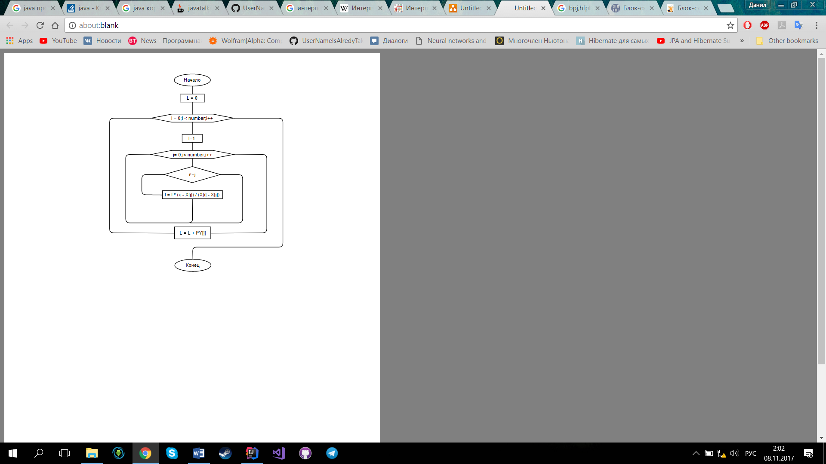

# Вывод

Проведена работа по воспроизведению алгоритма интерполирования многочленом Лагранжа, а так же ознакомление с интерполированием другими методами и апроксимацией методом наименьших квадратов и на примере разобрана разница в точности на больших и малых промежутках между точками.